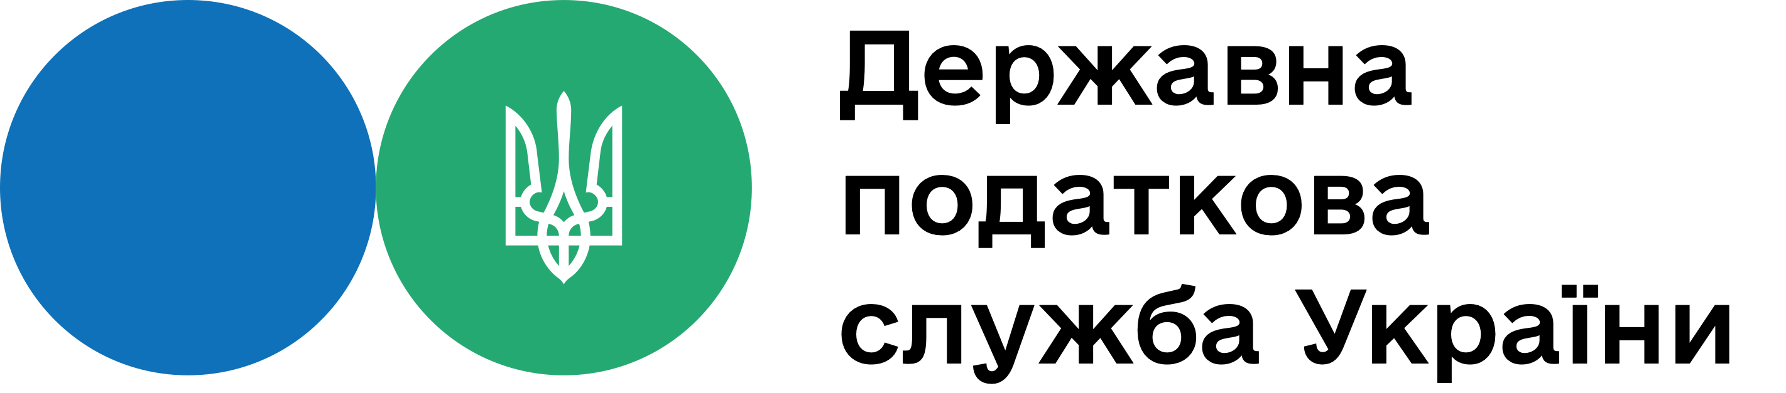

Головне управління ДПС у м. Києві
Номери телефонів відповідальних осіб, які будуть надавати відповіді на питання платників стосовно декларування доходів
Головне управління ДПС у м. Києві повідомляє, що з початку 2024 року стартувала кампанія декларування громадянами доходів, одержаних протягом 2023 року.
Номери телефонів відповідальних осіб, які будуть надавати відповіді на питання платників стосовно декларування доходів:
Відділ адміністрування податків з самозайнятих осіб: 068-110-86-54
Відділ адміністрування податкової знижки: (044) 454-67-10
Відділ відпрацювання ймовірних декларантів: (044) 454-66-46
Відділ адміністрування податків з громадян: (044) 454-66-82
Підписатися на YouTube-канал Головного управління ДПС у м. Києві:
https://cutt.ly/UgBni5e
Комунікаційна податкова платформа для громадськості та бізнес-спільноти:
kyiv.ikc@tax.gov.ua
Підписатися на телеграм-канал ДПС:
https://t.me/tax_gov_ua

Спілкуйтеся з Податковою службою дистанційно за допомогою сервісу «InfoTAX»:
https://t.me/infoTAXbot

Головне управління ДПС у м. Києві

Номери телефонів відповідальних осіб, які будуть надавати відповіді на питання платників стосовно декларування доходів
Головне управління ДПС у м. Києві повідомляє, що з початку 2024 року стартувала кампанія декларування громадянами доходів, одержаних протягом 2023 року.
Номери телефонів відповідальних осіб, які будуть надавати відповіді на питання платників стосовно декларування доходів:
Відділ адміністрування податків з самозайнятих осіб: 068-110-86-54
Відділ адміністрування податкової знижки: (044) 454-67-10
Відділ відпрацювання ймовірних декларантів: (044) 454-66-46
Відділ адміністрування податків з громадян: (044) 454-66-82
Підписатися на YouTube-канал Головного управління ДПС у м. Києві:
https://cutt.ly/UgBni5e
Комунікаційна податкова платформа для громадськості та бізнес-спільноти:
kyiv.ikc@tax.gov.ua
Підписатися на телеграм-канал ДПС:
https://t.me/tax_gov_ua

Спілкуйтеся з Податковою службою дистанційно за допомогою сервісу «InfoTAX»:
https://t.me/infoTAXbot

